Azure AI Speech

TTS 구축 및 관리 매뉴얼
작성일: 2026년 8월 7일 | 대상 리소스: daesik-tts-speech (Korea Central, Free F0)

1. 문서 개요
이 문서는 Azure AI Speech(음성 서비스)의 무료 등급(F0)을 사용해 텍스트를 음성으로 변환(TTS)하는 환경을 구축한 과정과, 이후 운영·관리에 필요한 정보를 정리한 것이다. 구축 당시의 실제 화면 캡처를 함께 수록하여 동일한 작업을 반복할 때 참고할 수 있도록 했다.
이 문서에는 로그인 계정과 구독 정보가 포함되어 있으므로 외부에 공유하지 않는다. API 키 값은 의도적으로 기록하지 않았으며, 필요할 때마다 Azure 포털에서 직접 확인한다.

2. 포털 접속 방법

2.1 사이트 구분
Azure 관련 사이트가 여러 개라 혼동하기 쉽다. 용도별로 정확히 구분해서 접속해야 한다.
사이트 | 용도
portal.azure.com | ★ Azure 포털. 리소스 생성·관리, 키 확인, 사용량 조회를 모두 여기서 한다.
azure.microsoft.com | 제품 소개·가격 안내·계정 가입용 마케팅 사이트. 리소스 관리는 불가.
speech.microsoft.com | Speech Studio. 코드 없이 음성을 만들어 듣고 내보내는 도구.
ai.azure.com | Microsoft Foundry 포털. LLM 모델 배포용이며 TTS와 무관.

TTS 작업에는 portal.azure.com과 speech.microsoft.com 두 곳만 사용한다.

2.2 로그인 절차
- 브라우저에서 https://portal.azure.com 접속
- 계정 deabal0701@naver.com 으로 로그인
- 화면 우측 상단에 계정과 "기본 디렉터리(PARKS3BINGM…)"가 표시되면 정상 접속
- 상단 검색창에 "구독"을 입력해 구독이 활성 상태인지 확인 (아래 캡처 참고)
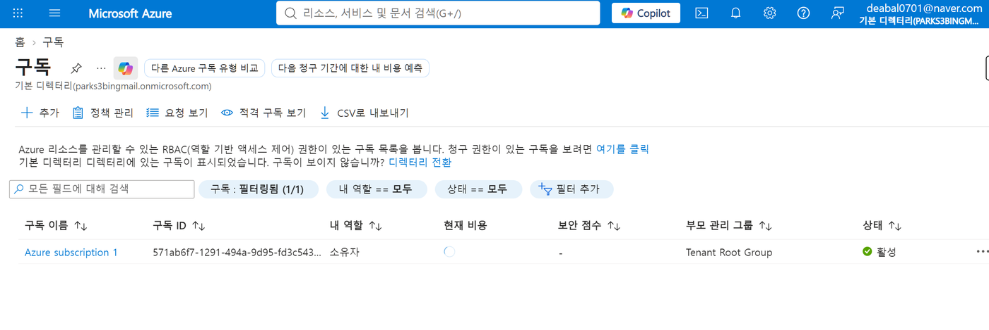
[캡처] 구독 목록 화면 — 상태가 "활성"이고 역할이 "소유자"여야 리소스를 만들 수 있다.
주의: 포털 상단 파란 띠의 검색창은 "이미 만들어 놓은 리소스"를 찾는 용도다. 새 리소스를 만들 때는 반드시 [리소스 만들기] 메뉴로 들어가야 한다.
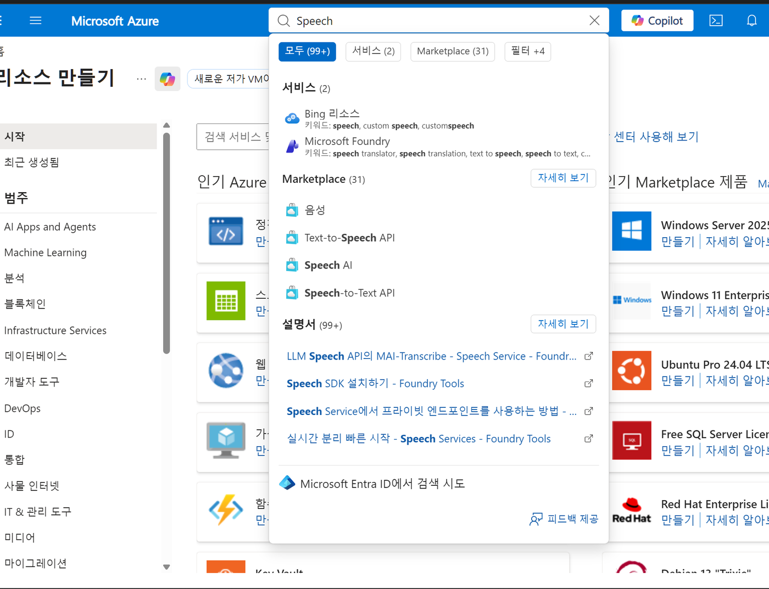
[캡처] 흔한 실수 — 상단 검색창에 Speech를 입력한 화면. 서비스 2건은 Bing·Foundry로 무관하고, Marketplace 항목은 대부분 외부 업체 상품이다.

3. 계정 및 구독 정보
항목 | 값
Azure 포털 | https://portal.azure.com
로그인 계정 | deabal0701@naver.com
표시 이름 | DAESIK
디렉터리(테넌트) | 기본 디렉터리 (parks3bingmail.onmicrosoft.com)
구독 이름 | Azure subscription 1
구독 ID | 571ab6f7-1291-494a-9d95-fd3c543... (포털에서 전체 값 확인)
내 역할 | 소유자 (Owner)
구독 상태 | 활성

Azure 무료 계정(평가판)은 고객당 1회만 제공되며, 이미 사용한 이력이 있어 신규 평가판은 발급되지 않았다. 현재 구독은 기존에 보유하던 것을 그대로 사용한다.

4. 생성한 리소스 정보
항목 | 값
리소스 종류 | 음성 서비스 (Speech Services / Cognitive Services)
리소스 이름 | daesik-tts-speech
리소스 그룹 | rg-tts
지역 (표시명) | Korea Central
지역 (코드값) | koreacentral
가격 책정 계층 | Free F0
배포명 | CognitiveServicesSpeechServices-20260807152235
배포 일시 | 2026년 8월 7일 오후 3시 25분
엔드포인트 | https://koreacentral.api.cognitive.microsoft.com/
TTS REST 엔드포인트 | https://koreacentral.tts.speech.microsoft.com/cognitiveservices/v1

지역 코드값은 코드와 환경 변수에서 사용하는 값이다. 표시명("Korea Central")이 아니라 공백 없는 소문자 "koreacentral"을 사용해야 한다. 이 부분에서 실수가 잦다.

5. 구축 절차 (화면 캡처 포함)
아래는 리소스를 만들기까지 실제로 거친 순서다. 다른 지역이나 다른 계정에 동일한 환경을 다시 구축할 때 그대로 따라 하면 된다.

5.1 리소스 만들기 화면 진입
포털 좌측 상단 ☰ 메뉴 → [리소스 만들기]를 선택한다. 아래 화면이 나오면 정상이다.
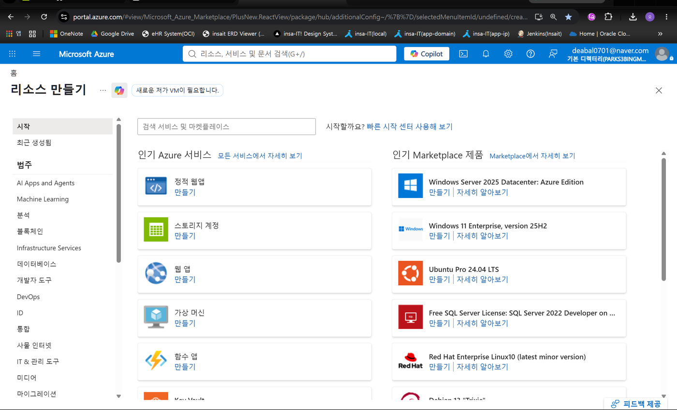
[캡처] 리소스 만들기 화면 — 페이지 안쪽의 "검색 서비스 및 마켓플레이스" 입력창을 사용한다.

5.2 Speech 검색 및 필터 적용
검색어는 반드시 "Speech"를 쓴다. Azure에는 "TTS"라는 이름의 서비스가 없어, tts나 text to speech로 검색하면 Microsoft 서비스가 나오지 않는다.
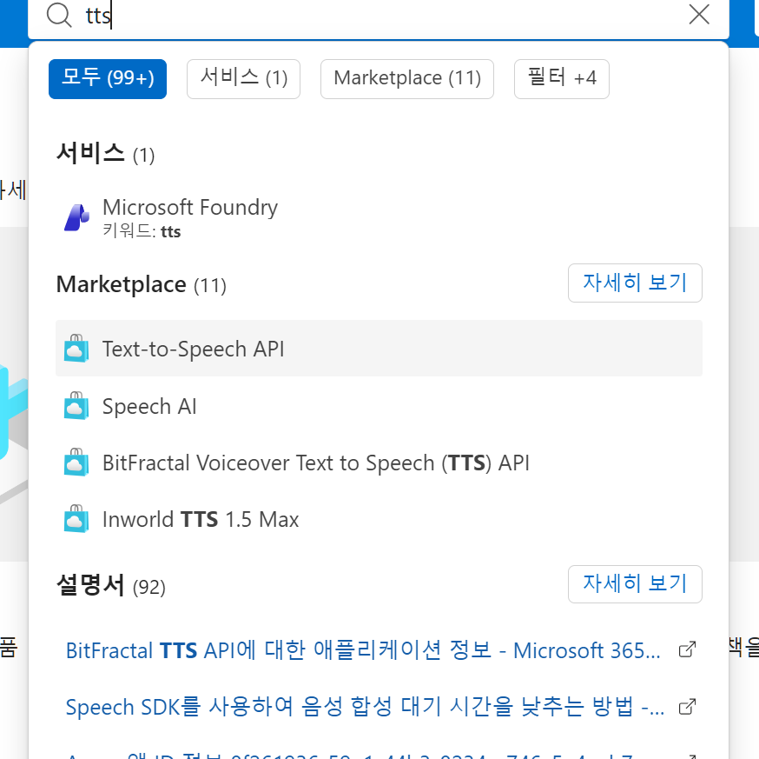
[캡처] 잘못된 검색어 — "tts"로 검색한 결과. 서비스는 Foundry 1건뿐이고 나머지는 전부 외부 업체 상품이다.
검색창에 "speech"를 입력하면 제3자 업체의 SaaS 상품이 대량으로 섞여 나온다. 아래는 필터를 걸지 않은 상태다.
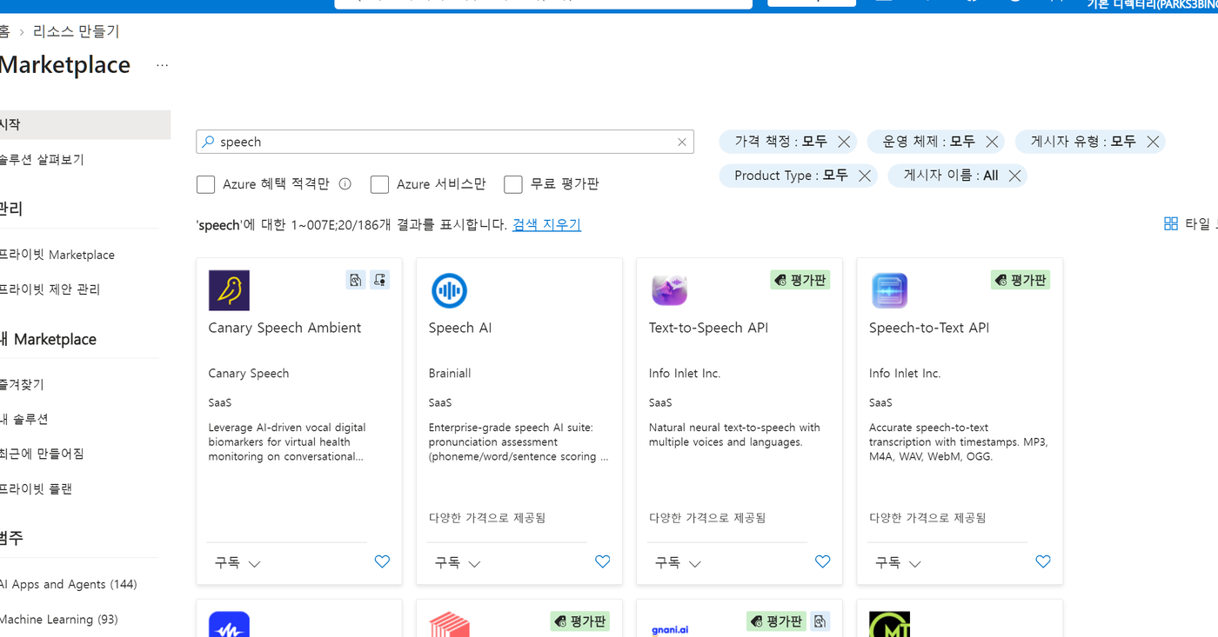
[캡처] 필터 미적용 — Canary Speech, Brainiall, Info Inlet 등은 모두 외부 업체 상품이므로 선택하면 안 된다.
검색창 아래의 [Azure 서비스만] 체크박스를 클릭하면 Microsoft 제공 서비스만 남는다. 186개였던 결과가 4개로 줄어든다.
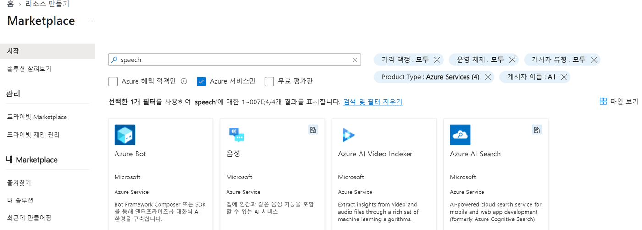
[캡처] 필터 적용 후 — 게시자가 모두 Microsoft다. 이 중 "음성"을 선택한다.
한글 포털에서는 Speech가 "음성"으로 번역되어 표시된다. 카드에 적힌 게시자가 Microsoft인지, 유형이 Azure Service인지 반드시 확인한다. 네 번째 "Azure AI Search"는 검색 서비스로 TTS와 무관하며 유료다.

5.3 리소스 만들기 시작
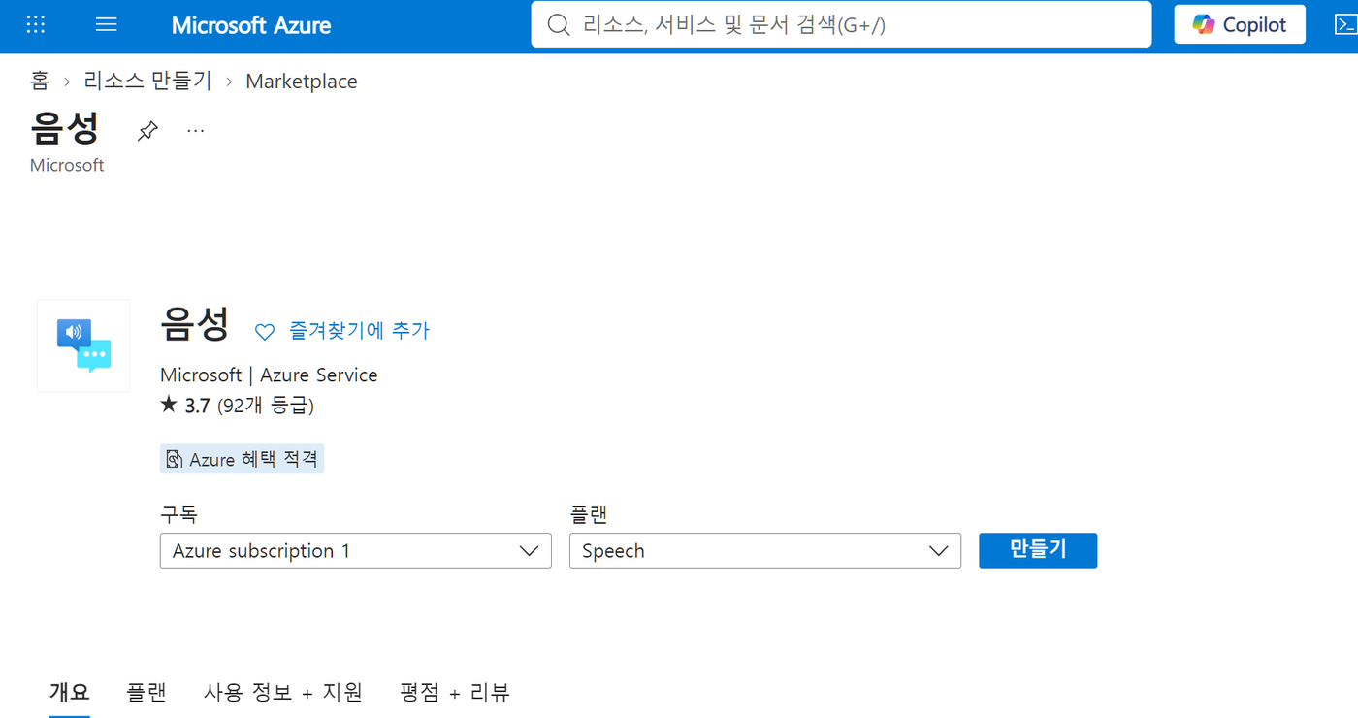
[캡처] "음성" 상세 화면 — 구독과 플랜(Speech)을 확인하고 [만들기] 클릭.
다음 화면의 제목이 "Speech Services 만들기"인지 확인한다. "검색 서비스 만들기"가 나오면 잘못 들어온 것이므로 뒤로 돌아간다.
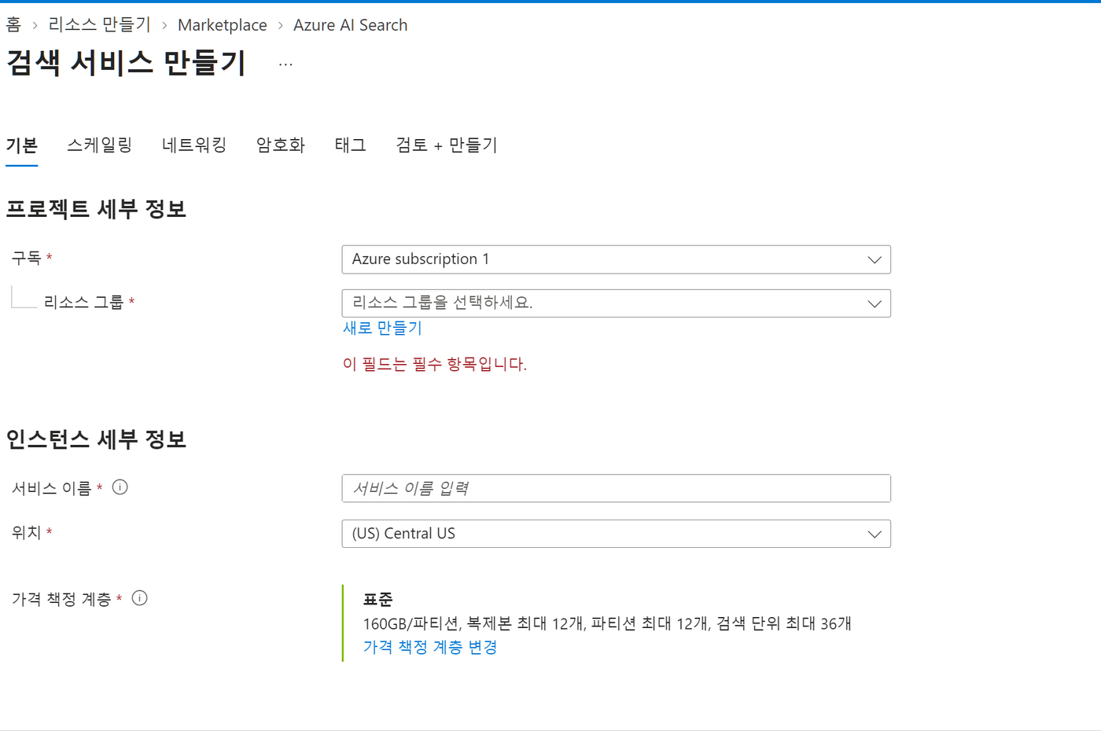
[캡처] 잘못 들어간 예 — 제목이 "검색 서비스 만들기"이고 경로가 Azure AI Search다. 유료 표준 계층이므로 그대로 만들면 과금된다.

5.4 지역 선택
지역 드롭다운의 기본 "권장" 목록에는 한국이 없다. 목록 하단의 검색 입력창에 "korea"를 입력해야 Korea Central이 나타난다.
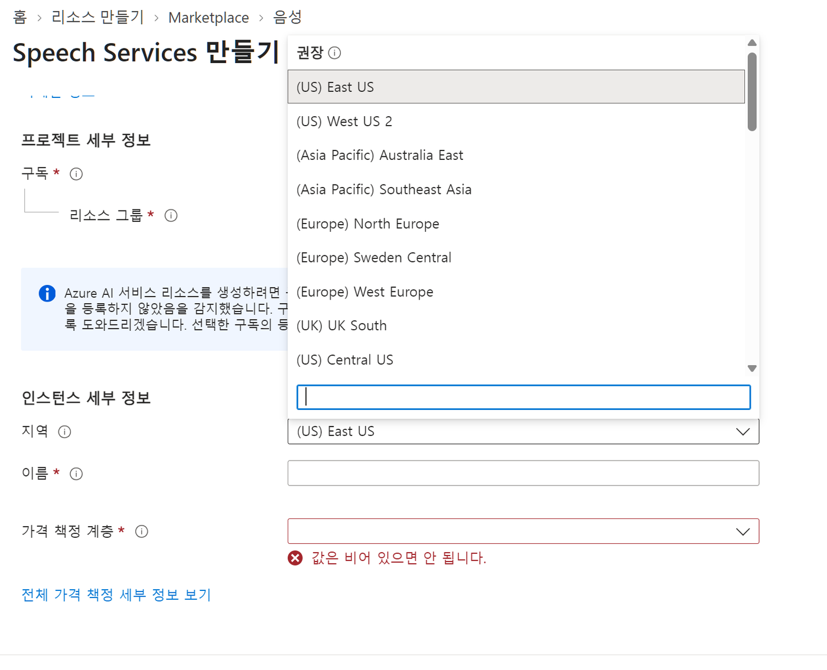
[캡처] 지역 드롭다운 — 권장 목록에는 East US, Southeast Asia 등만 보인다. 하단 검색창에 korea 입력 필요.

5.5 입력값 작성
제목이 "Speech Services 만들기"인지 확인하고 구독과 리소스 그룹부터 지정한다. 리소스 그룹은 [새로 만들기]를 눌러 rg-tts로 생성했다.
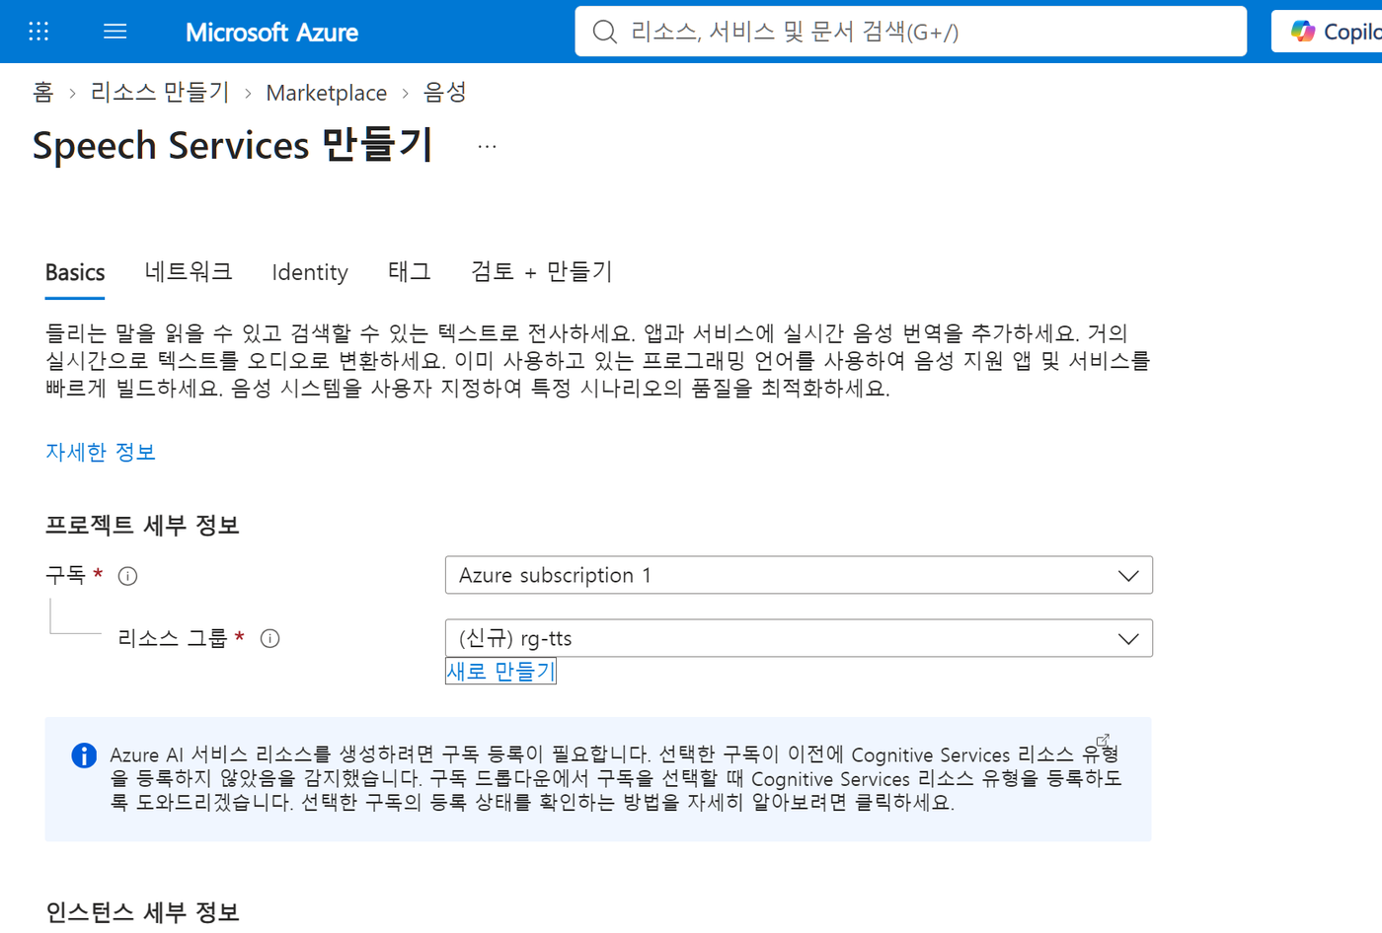
[캡처] 프로젝트 세부 정보 — 리소스 그룹이 "(신규) rg-tts"로 표시된다. 파란 안내문(Cognitive Services 미등록)은 만들기 진행 시 자동 처리되므로 무시해도 된다.
이어서 인스턴스 세부 정보를 채운다.
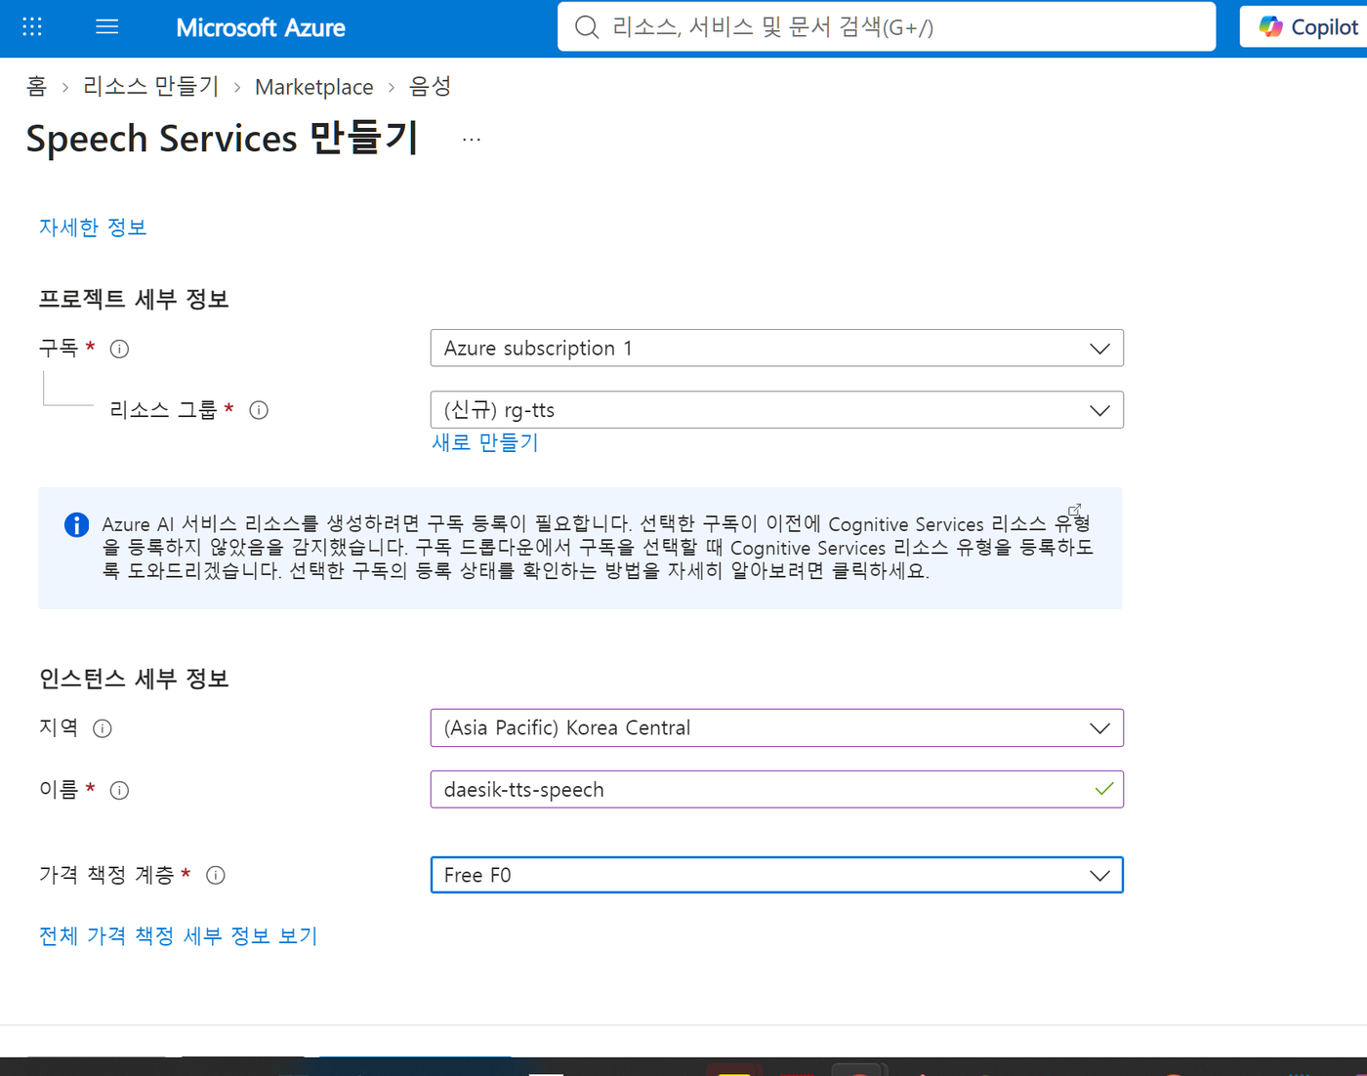
[캡처] 최종 입력 상태 — 지역 Korea Central, 이름 daesik-tts-speech, 가격 책정 계층 Free F0.
가격 책정 계층은 기본값이 Standard S0로 잡히는 경우가 있다. 반드시 Free F0로 변경했는지 확인한다. S0는 사용량에 따라 과금된다.

5.6 검토 및 배포
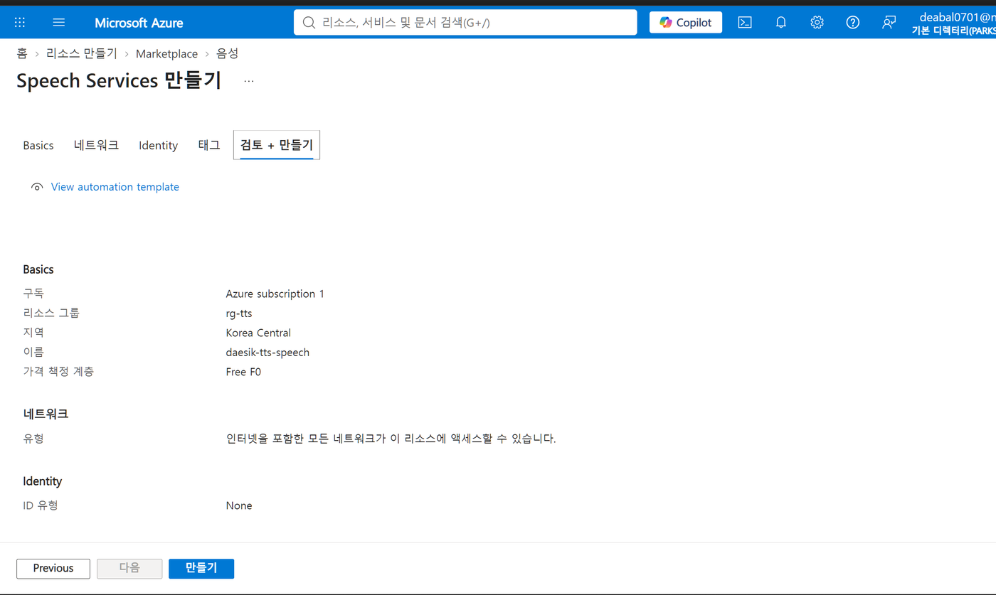
[캡처] 검토 + 만들기 — 구독, 리소스 그룹, 지역, 이름, 가격 계층을 최종 확인한 뒤 [만들기] 클릭.
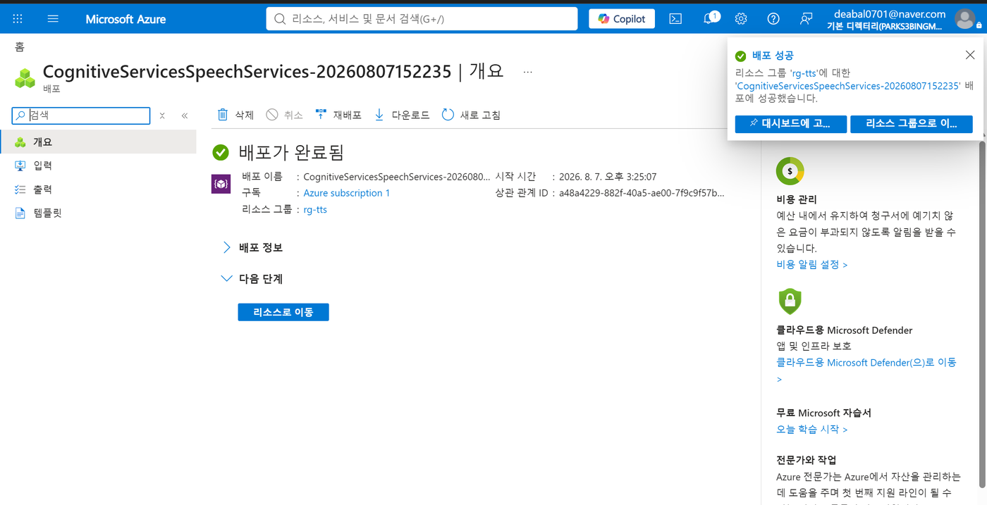
[캡처] 배포 완료 — "배포가 완료됨" 표시 후 [리소스로 이동] 버튼으로 진입한다.

5.7 생성 결과 확인
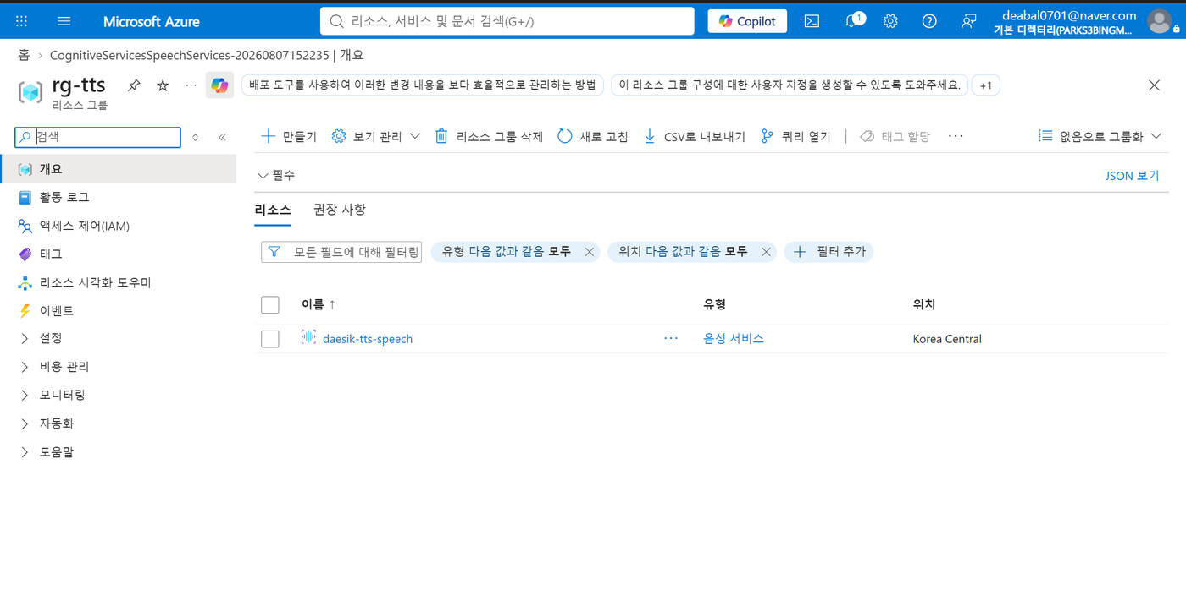
[캡처] 리소스 그룹 rg-tts — daesik-tts-speech(음성 서비스, Korea Central)가 등록되어 있다.

6. 키 확인 및 환경 변수 설정

6.1 키 확인 경로
포털 → 리소스 그룹 rg-tts → daesik-tts-speech → 왼쪽 메뉴 [리소스 관리] → [키 및 엔드포인트]
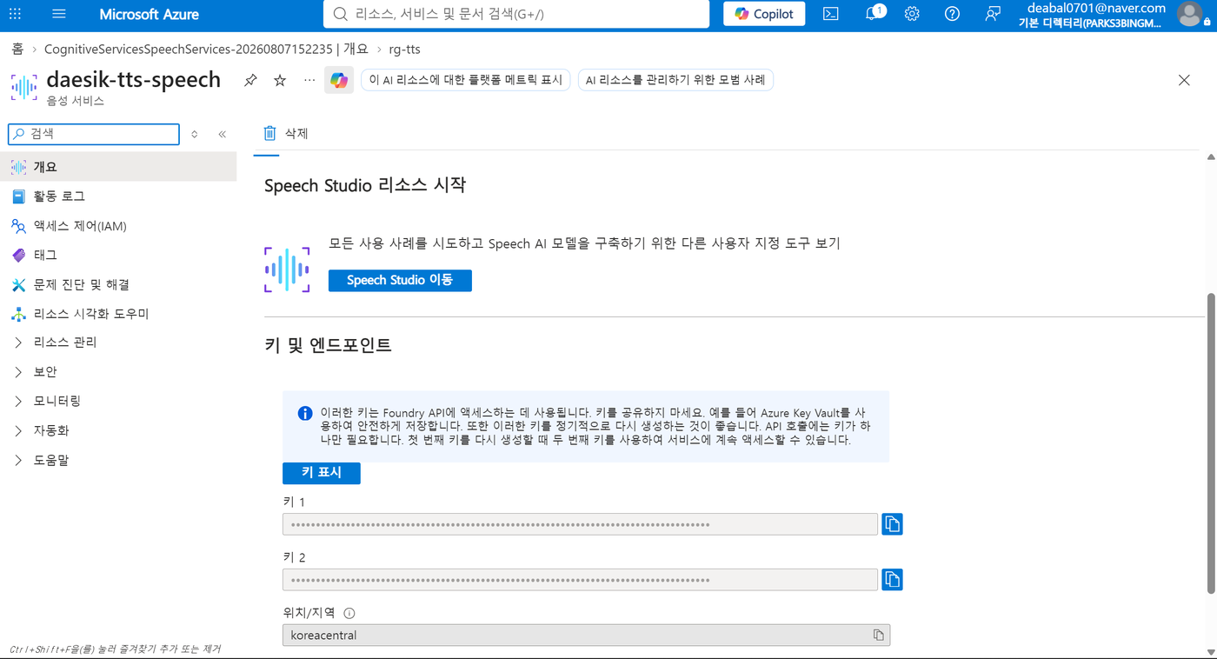
[캡처] 키 및 엔드포인트 — [키 표시]로 값을 보거나, 오른쪽 복사 아이콘으로 바로 복사한다.
키 1과 키 2의 기능은 동일하다. 두 개인 이유는 서비스 중단 없이 키를 교체하기 위함이다. 키 1을 재생성하는 동안 키 2로 서비스를 유지할 수 있다. API 호출에는 둘 중 하나만 있으면 된다.

6.2 Windows 환경 변수 등록
명령 프롬프트(cmd)에서 아래를 실행한다.
setx SPEECH_KEY "포털에서 복사한 키 값"
setx SPEECH_REGION "koreacentral"
setx는 영구 저장이므로 새 cmd 창부터 반영된다. 이미 열려 있던 콘솔이나 편집기는 재시작해야 한다. 현재 창에서만 임시로 쓰려면 set을 사용한다.
등록 확인:
echo %SPEECH_KEY%
echo %SPEECH_REGION%

7. 사용 방법

7.1 코드 없이 사용 (Speech Studio)
https://speech.microsoft.com 에 접속해 daesik-tts-speech 리소스를 선택한 뒤 Audio Content Creation(오디오 콘텐츠 제작)에서 텍스트를 붙여넣고 음성·속도·억양을 조절해 MP3/WAV로 내보낸다. 포털의 리소스 개요 화면에 있는 [Speech Studio 이동] 버튼으로도 진입할 수 있다.

7.2 Python SDK
pip install azure-cognitiveservices-speech
Windows에서는 Visual C++ 재배포 패키지(2015~2022)가 필요할 수 있으며, 설치 후 재부팅이 요구되기도 한다.
import os
import azure.cognitiveservices.speech as speechsdk

speech_config = speechsdk.SpeechConfig(
subscription=os.environ.get('SPEECH_KEY'),
region=os.environ.get('SPEECH_REGION')
)
speech_config.speech_synthesis_voice_name = 'ko-KR-SunHiNeural'

# 파일로 저장
audio_config = speechsdk.audio.AudioOutputConfig(filename="output.wav")
# 스피커로 바로 재생하려면:
# audio_config = speechsdk.audio.AudioOutputConfig(use_default_speaker=True)

synthesizer = speechsdk.SpeechSynthesizer(
speech_config=speech_config,
audio_config=audio_config
)

result = synthesizer.speak_text_async("안녕하세요. 테스트 음성입니다.").get()

if result.reason == speechsdk.ResultReason.SynthesizingAudioCompleted:
print("성공: output.wav 생성됨")
elif result.reason == speechsdk.ResultReason.Canceled:
details = result.cancellation_details
print(f"취소됨: {details.reason} / {details.error_details}")

7.3 REST API (SDK 없이)
Ocp-Apim-Subscription-Key 헤더에 키를 넣고 SSML을 본문으로 POST한다. 아래는 cmd 기준 예시다.
curl -X POST "https://koreacentral.tts.speech.microsoft.com/cognitiveservices/v1" ^
-H "Ocp-Apim-Subscription-Key: %SPEECH_KEY%" ^
-H "Content-Type: application/ssml+xml" ^
-H "X-Microsoft-OutputFormat: audio-24khz-48kbitrate-mono-mp3" ^
-d "<speak version='1.0' xml:lang='ko-KR'><voice name='ko-KR-SunHiNeural'>안녕하세요</voice></speak>" ^
--output out.mp3

7.4 음성 목록 확인
사용 가능한 음성은 계속 추가되므로 직접 조회하는 편이 정확하다.
https://daesik-tts-speech.cognitiveservices.azure.com/tts/cognitiveservices/voices/list
한국어 대표 음성으로는 ko-KR-SunHiNeural(여성), ko-KR-InJoonNeural(남성) 등이 있다.

8. 무료 등급(F0) 한도와 제약
F0의 제한은 조정이 불가능하다. Standard(S0)는 지원 요청으로 한도를 올릴 수 있지만 F0에는 그런 경로가 없다.
구분 | 내용
월 무료 한도 | 뉴럴 음성 500,000자 / 월
실시간 TTS 요청 | 60초당 20건 (조정 불가)
요청당 오디오 길이 | 최대 10분
SSML 태그 수 | voice·audio 태그 합계 최대 50개
SSML 크기(WebSocket) | 턴당 64KB
Audio Content Creation | 파일당 순수 텍스트 3,000자 / 과금 문자 15,000자
발음 사전 파일 | 30KB
동시 내보내기 작업 | 1건

8.1 F0에서 제공되지 않는 기능
- 일괄 합성(Batch synthesis) — 대량 텍스트 비동기 처리
- 사용자 지정 음성 — 전문가용(Custom professional voice), 개인 음성(Custom personal voice) 모두 불가
- 아바타(Text-to-speech avatar) — 실시간·일괄 모두 불가
즉 F0에서는 실시간 합성 API와 Audio Content Creation 도구만 사용할 수 있다.

9. 사용량 모니터링 및 한도 관리

9.1 사용량 확인
리소스 → 왼쪽 메뉴 [모니터링] → [메트릭]에서 기간을 최근 30일로 설정하고 Synthesized Characters(합성된 문자) 합계를 확인한다.
SSML 태그 자체는 과금되지 않지만 태그 안의 텍스트는 과금 문자로 계산된다. 예상보다 빨리 소진된다면 SSML 구조를 점검한다.

9.2 한도 초과 시
월 500,000자를 초과하면 뉴럴 음성 합성이 거부되고, 유료 리소스로 전환하거나 S0로 업그레이드하라는 메시지가 반환된다. 다음 달이 되면 한도가 초기화된다.
F0에서 S0로 전환하는 경우, 해당 할당량 변경이 실제로 반영되기까지 수 시간이 걸릴 수 있다.

9.3 비용 알림 설정 (권장)
포털 → [비용 관리 + 청구] → [예산]에서 월 예산과 알림 임계값을 설정해 두면 예기치 않은 과금을 사전에 감지할 수 있다. F0만 사용한다면 청구액은 발생하지 않지만, 다른 유료 리소스를 실수로 만들었을 때를 대비한 안전장치다.

10. 문제 해결
구축 중 실제로 마주쳤던 대표적인 화면이다. 구독 드롭다운에 "사용할 수 있는 항목이 없습니다"가 뜨면 그 아래 항목을 입력할 수 없어 진행이 막힌다.
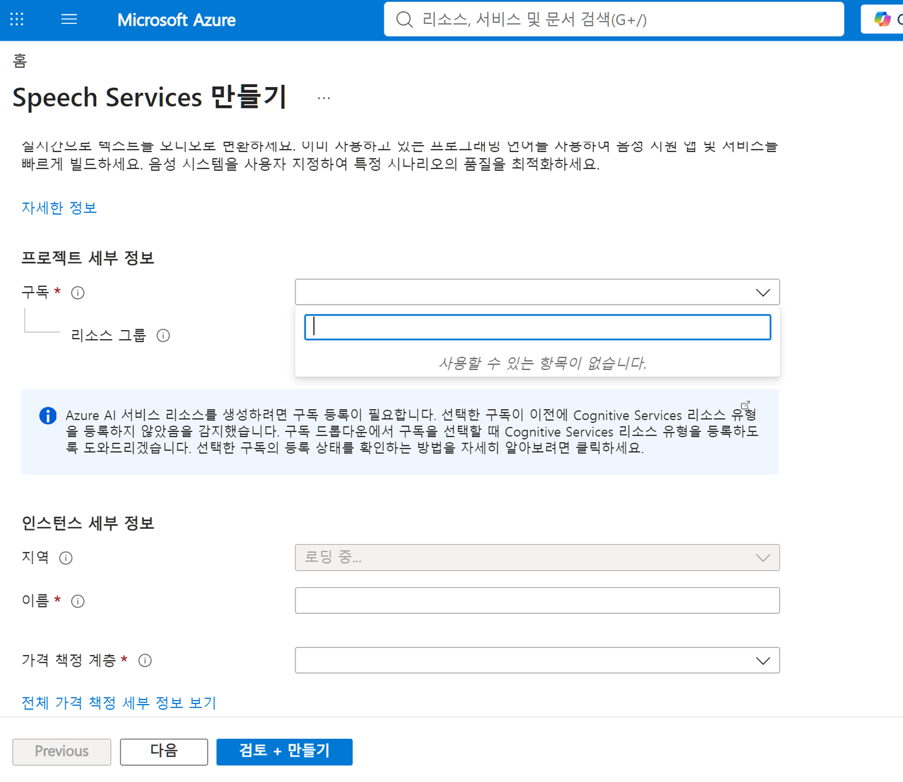
[캡처] 구독을 선택할 수 없는 상태 — 구독이 없거나 화면 로딩이 지연된 경우다. [구독] 메뉴에서 활성 구독을 확인한 뒤 새로고침한다.
증상 | 원인 및 조치
구독 드롭다운이 비어 있음 | 구독이 없거나 화면 로딩 지연. [구독] 메뉴에서 활성 구독을 먼저 확인하고 페이지를 새로고침한다.
401 인증 오류 | 키가 잘못되었거나 지역이 리소스와 불일치. SPEECH_REGION이 koreacentral인지 확인.
429 요청 과다 | 60초당 20건 제한 초과. 재시도 로직을 넣고 부하를 점진적으로 올린다. 다만 대부분의 429는 할당량이 아니라 특정 지역의 해당 음성 백엔드 용량 부족이 원인이므로, 음성을 네이티브 지역에서 쓰거나 널리 쓰이는 음성으로 교체하는 편이 효과적이다.
할당량 초과 메시지 | 월 500,000자 소진. 메트릭에서 사용량을 확인하고 다음 달을 기다리거나 S0로 전환.
환경 변수가 비어 있음 | setx는 새 창부터 반영된다. cmd를 새로 열고 echo로 확인.
SDK 설치 오류(Windows) | Visual C++ 재배포 패키지(2015~2022) 설치 후 재부팅.
오디오가 10분에서 잘림 | 요청당 최대 길이 제한. 텍스트를 나누어 여러 요청으로 처리.

11. 주의 사항

11.1 키 보안
- 키가 노출되면 제3자가 본인 리소스로 요청을 보낼 수 있다.
- 소스 코드에 키를 직접 적어 Git 저장소에 올리지 않는다. 환경 변수나 Azure Key Vault를 사용한다.
- 키는 주기적으로 재생성하는 것이 권장된다. 키 1 재생성 중에는 키 2로 서비스를 유지한다.

11.2 상업적 이용
Microsoft Q&A의 담당자 답변에 따르면, 유튜브 내레이션 등 상업적 용도로 TTS 오디오를 사용하려면 유료(S0) 리소스를 사용해야 한다. F0는 조정 불가능한 할당량과 스로틀링 가능성 때문에 장문 내레이션 같은 프로덕션 워크로드에 적합하지 않다는 설명도 함께 제시되었다. 개인 학습·테스트 단계에서는 F0로 충분하나, 공개 또는 수익화 계획이 있다면 S0 전환을 검토한다. 정확한 조건은 실제 구독 약관을 확인한다.

11.3 AI 생성 고지
Microsoft AI 서비스 행동 강령에 따라 합성 음성임을 밝힐 의무가 있다.

부록 A. 구독이 없을 때
구독이 없으면 어떤 리소스도 만들 수 없다. 다른 계정으로 새로 시작하거나 구독이 만료된 경우 아래 순서를 따른다.

A.1 구독 없음 확인
포털 첫 화면에 "구독이 없으세요? 다음 옵션을 확인하세요"가 표시되면 구독이 없는 상태다.
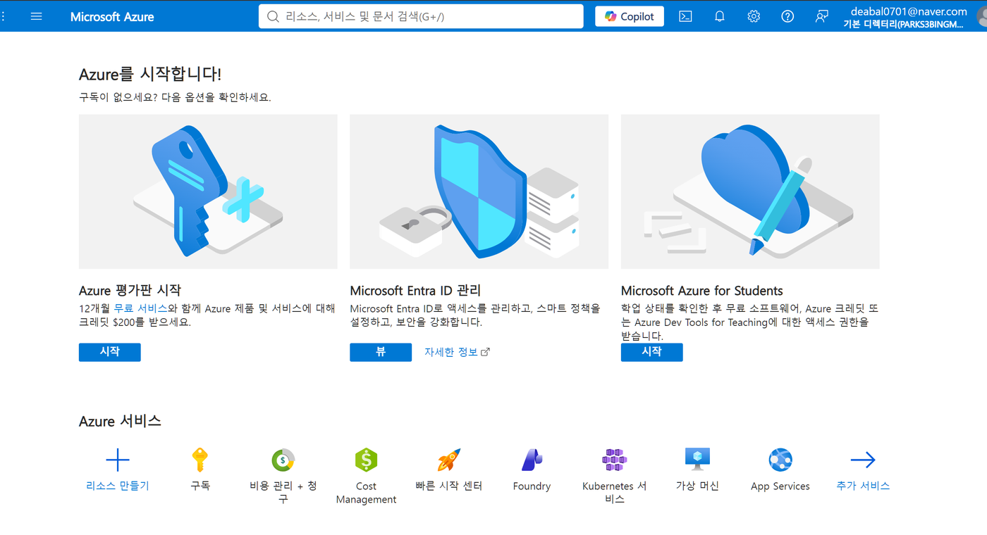
[캡처] 구독이 없는 상태의 포털 첫 화면 — 왼쪽 [Azure 평가판 시작]의 시작 버튼으로 진행한다.

A.2 가입 유형 선택
무료 평가판(Try Azure for free)은 12개월 무료 서비스와 200달러 크레딧이 제공되므로 우선 이쪽을 선택한다. 종량제(Pay as you go)는 크레딧 없이 사용한 만큼 즉시 청구된다.
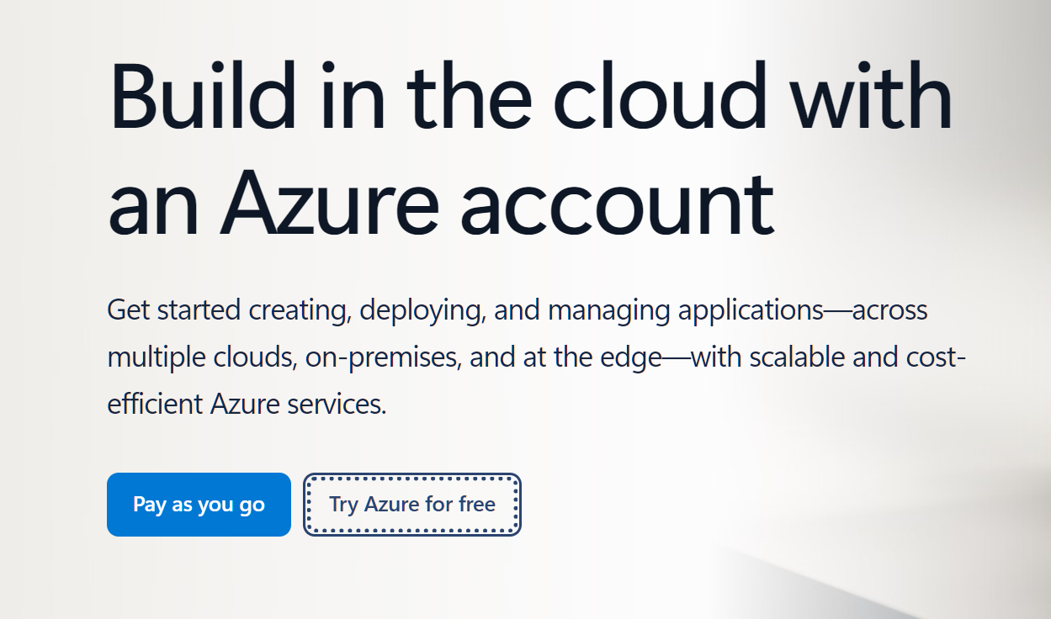
[캡처] 가입 유형 선택 화면 — 점선 테두리의 [Try Azure for free]를 우선 선택한다.
가입 시 휴대폰 본인 확인과 카드 등록이 필요하다. 카드는 본인 확인 목적이며 가입 즉시 결제되지는 않는다. 국가는 대한민국으로 지정한다.

A.3 이미 계정이 있는 경우
무료 계정은 고객당 1회만 제공된다. 이미 사용한 이력이 있으면 아래 안내가 나타난다.
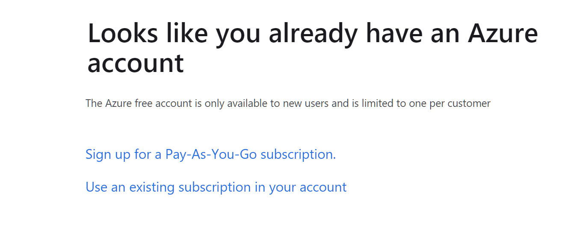
[캡처] 무료 계정 중복 안내 — 먼저 [Use an existing subscription]으로 기존 구독을 확인하고, 없으면 종량제로 가입한다.
종량제로 가입해도 Speech F0는 매달 500,000자가 무료다. 무료 크레딧이 없을 뿐 TTS 자체는 동일하게 무상으로 사용할 수 있다. 다른 유료 리소스를 만들지 않으면 청구액은 발생하지 않는다.

A.4 구독 확보 후 확인
구독이 연결되면 포털 첫 화면이 아래처럼 리소스 만들기 카드가 보이는 형태로 바뀐다.
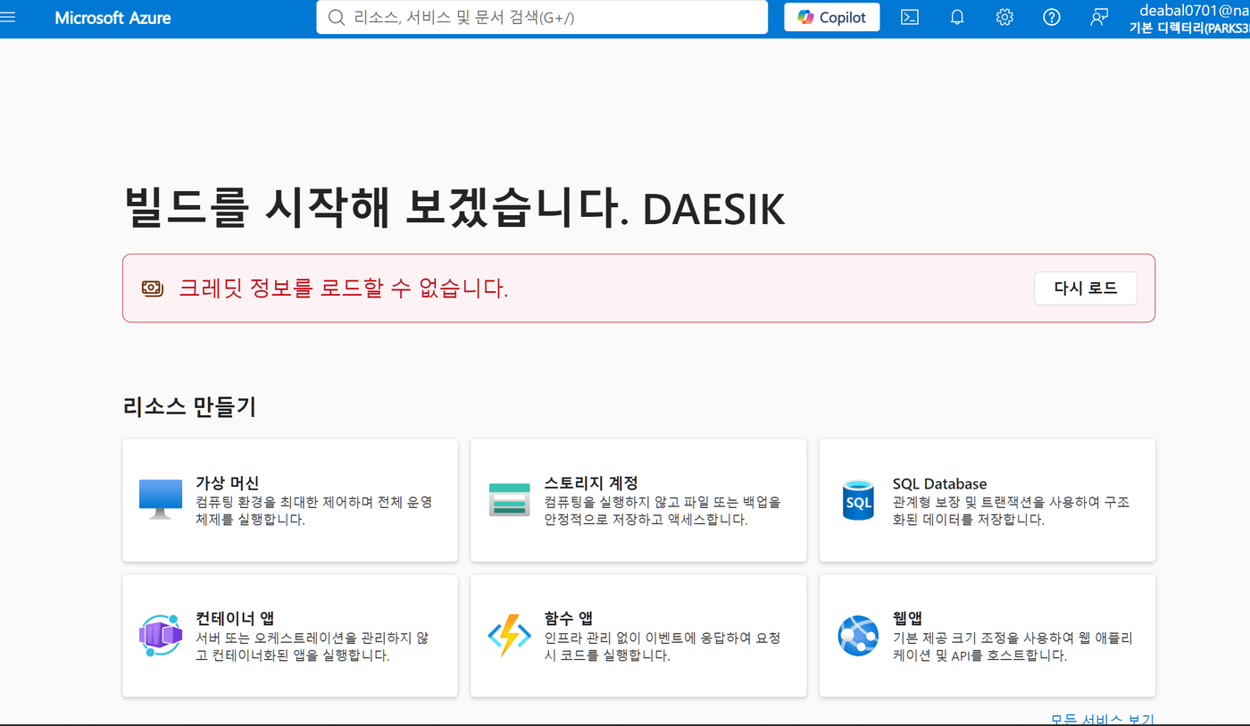
[캡처] 구독 연결 후 포털 홈 — "크레딧 정보를 로드할 수 없습니다"는 평가판 크레딧 위젯의 오류일 뿐 리소스 생성과 무관하다.

12. 참고 링크
구분 | URL
Azure 포털 | https://portal.azure.com
Speech Studio | https://speech.microsoft.com
TTS 빠른 시작 | https://learn.microsoft.com/ko-kr/azure/ai-services/speech-service/get-started-text-to-speech
TTS REST API 문서 | https://learn.microsoft.com/ko-kr/azure/ai-services/speech-service/rest-text-to-speech
할당량 및 제한 | https://learn.microsoft.com/ko-kr/azure/ai-services/speech-service/speech-services-quotas-and-limits
언어 및 음성 지원 | https://learn.microsoft.com/ko-kr/azure/ai-services/speech-service/language-support
Speech 가격 책정 | https://azure.microsoft.com/ko-kr/pricing/details/cognitive-services/speech-services/

— 문서 끝 —

